Desarrollar el interfaz visual del juego Tres en Raya. El resultado debe ser algo parecido a:

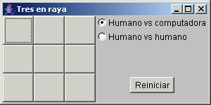

Nota: entre los “radio buttons” y el botón de reiniciar existe un Label donde se mostrará quién gana o si se producen tablas.

Implementar las siguientes funcionalidades:

* Marcación de posición jugada.
* Reinicio de juego.
* Selección de modo de juego: contra un humano o la computadora.
* Cierre de la aplicación mediante el botón de cerrado del frame.
* Chequeo de final de juego: ganador o tablas.
* La lógica de la computadora se limitará a seleccionar una casilla libre de forma aleatoria.